**基于java实现的图书馆管理系统**

**1功能概述**

本图书管理系统旨在实现管理员对各类书籍与各个用户的管理，实现普通用户购买、借阅、归还书籍及其个人账户管理的功能

**2 使用说明**

**2.1 软件功能**

本软件系统可在用户注册成功后通过输入用户名、密码登陆图书馆管理系统,在GUI上实现对图书的购买、借阅、归还。

**2.2 运行环境配置需求**

本软件可运行在PC及其兼容机上，运行的计算机需搭载WindowsXP以上操作系统，jdk,对计算机的CPU、内存等配置不作严格要求。

**3开发环境**

**·软件环境：**

操作系统：Windows 10

开发语言：java

集成开发环境：Eclipse IDE for Java Developers - 2020-12

代码总行数：4000+

**4 命名风格**

* + 各类变量名均使用了小驼峰式命名模式
  + 函数及类命名均使用了大驼峰命名模式

**5 系统整体结构及模块划分**

整个系统分为以下三个模块：

**① 用户模块**

**② 管理员模块**

**③ 数据库模块**

**用户端模块：**

①书籍查阅模块

②书籍购买模块

③账户管理模块

**管理员模块：**

①用户管理模块

②书籍管理模块

③书籍查阅模块

④书籍购买模块

**数据库模块：**

①用户数据管理、用户状态更新与查询

②书籍数据管理、数据状态更新与查询

**6 各模块结构说明**

**6.1 总体概览**

本系统采用C/S架构，分为客户层与服务层。

客户层又分为了普通用户层和管理员用户层。客户端程序主要拥有账户管理界面，书籍购买界面，书籍查阅界面，书籍管理界面。而服务端主要提供用户数据管理、用户状态更新与查询、书籍数据管理、书籍状态更新与查询模块。

上图中的模块为基于C/S架构下系统所具有的功能模块。这些模块是系统基本模块，也是满足用户需求、为用户提供良好交互的必要支撑。系统的完整模块划分如下图所示：



**6.2 各模块设计说明**

**6.2.1 登陆注册模块**

登陆界面如下图所示

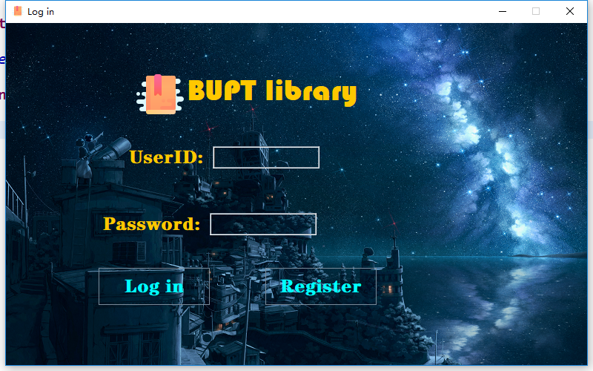

如果已注册，则可直接输入用户ID及密码后，点击log in 即可登陆；

如果尚未注册，则点击Register按钮即可进入注册界面，如下图所示

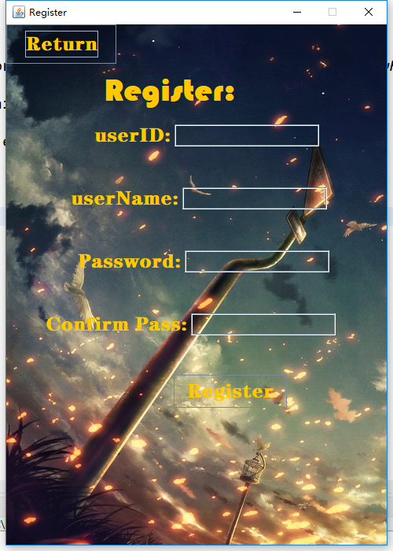

用户在输入userID、userName、password后即可注册，注册成功后点击return按钮可回到登陆界面

**6.2.2 主界面模块**

主界面根据登陆的是普通用户还是管理员用户，又分为了两种界面。

普通用户界面主要由书籍购买模块、书籍借还模块、书籍搜寻模块、账户管理模块这四部分组成。如下图所示

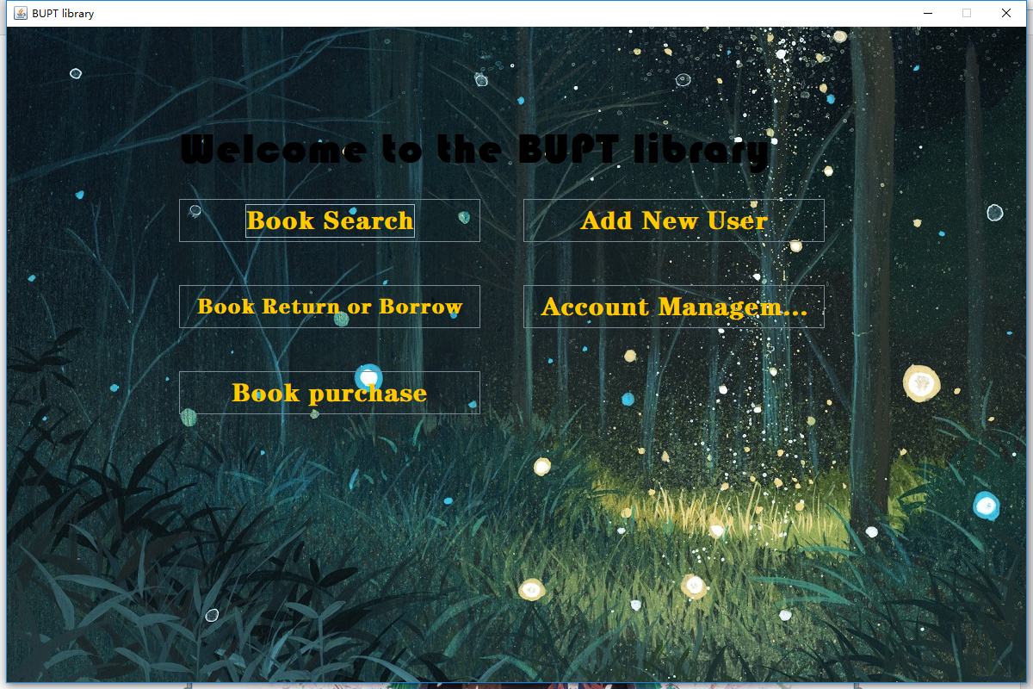

而管理员界面相比于普通用户而言，又多出了书籍管理模块，用于对书籍信息进行管理，如下图所示。

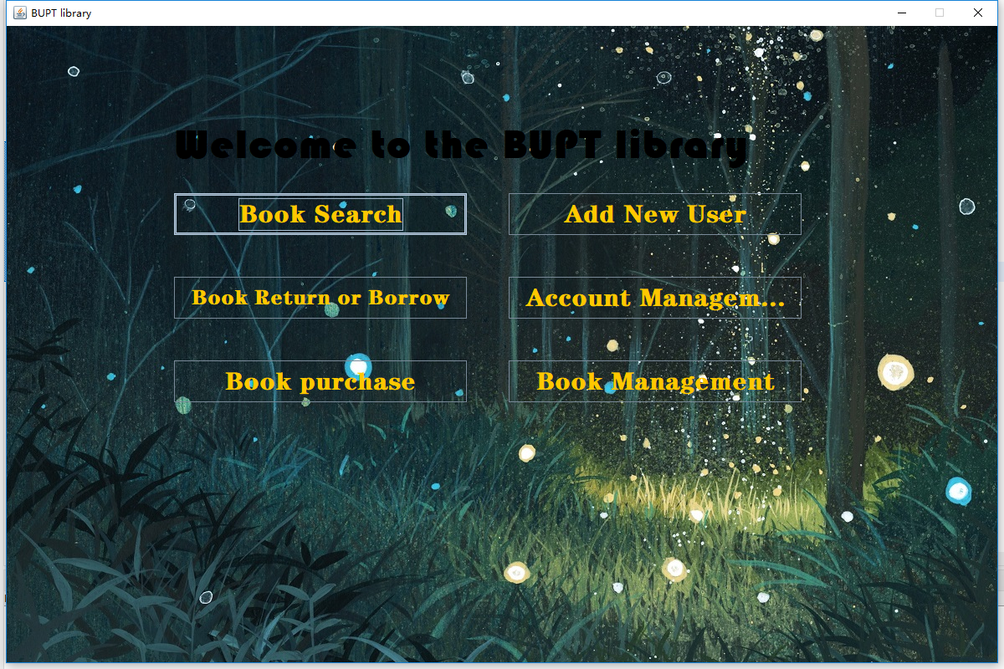

**6.2.3书籍搜索模块**

本模块是实现了对图书馆中所有书籍进行搜索并显示的功能，其中对搜素方式又进行了分类，可以通过对书籍类别、书籍ID、书籍名称、书籍作者进行搜索。其中对书籍名称或书籍作者进行查询的方式，通过输入名称的部分内容即可搜索得到相关的书籍内容（KMP模式匹配算法）。

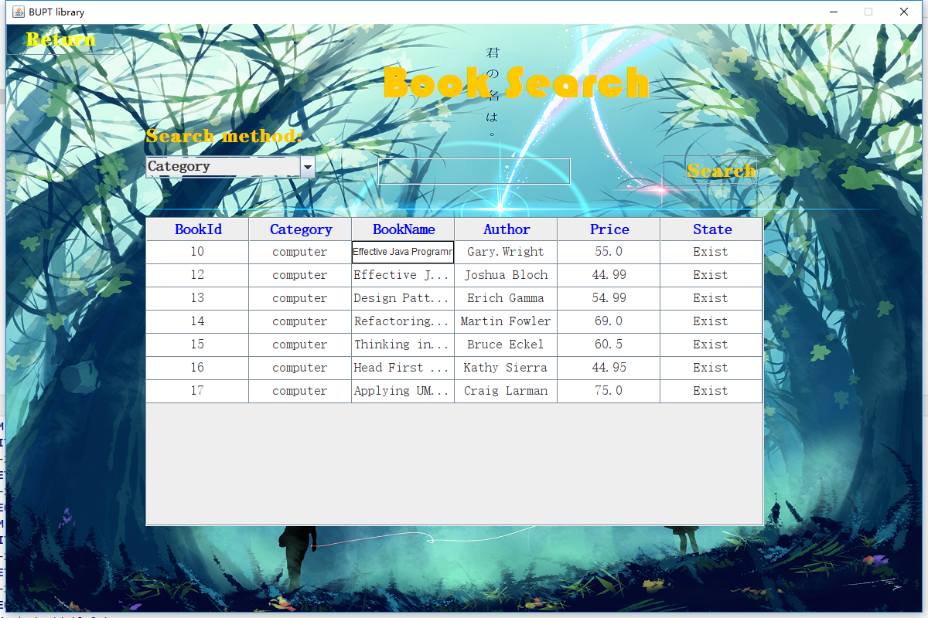

例如：按bookName搜索java,则相关java书籍都会搜索出来

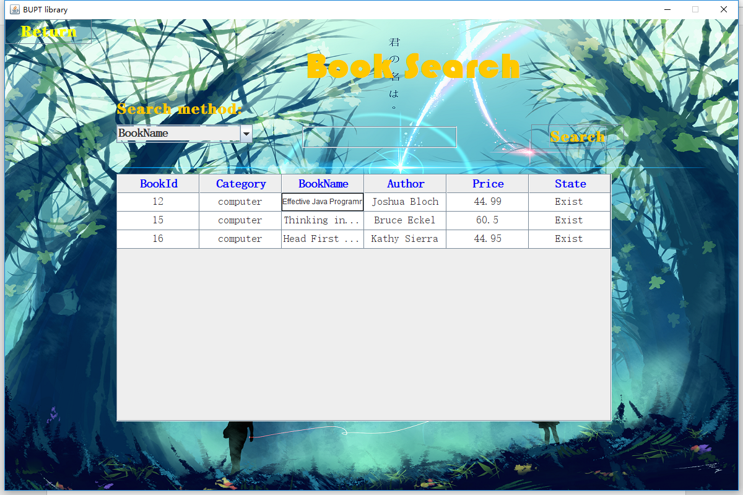

**6.2.4书籍借还模块**

本模块是实现了对图书馆中所有书籍通过对bookId进行搜索并显示的功能。显示内容包含：bookId, bookName, author, state。

用户可以通过书籍的状态来判断自己可不可以借阅。最后点击borrow按钮即可借阅

在还书时，需要书籍该书籍的bookId，因为在书籍表中，只有bookId可以唯一的辨识一本书。界面如下图所示。

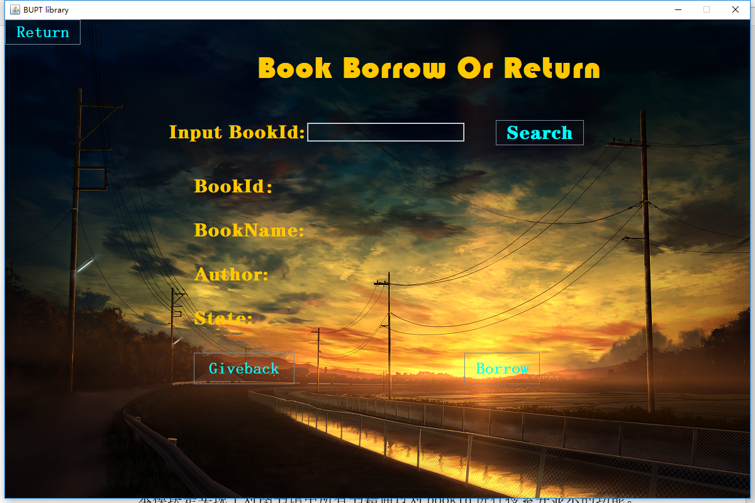

**6.2.5书籍购买模块**

本模块是实现了对图书馆中所有书籍通过对bookId进行搜索并显示的功能。显示内容包含：bookId, bookName, author, state。类似于书籍借还模块

只有书籍在Exist的状态时，才可以购买，购买前会判断当前余额是否还够，购买成功后状态变为be sold.

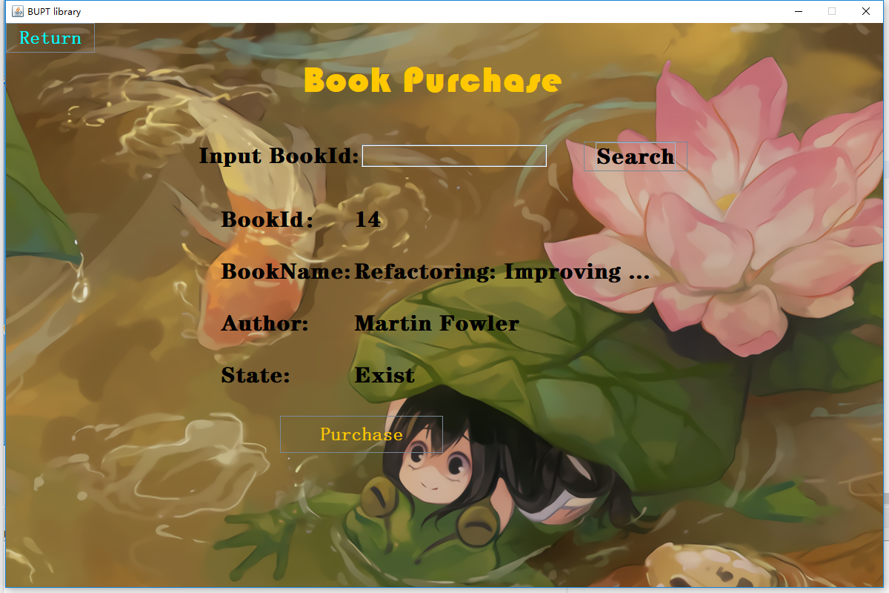**6.2.6书籍管理模块（管理员专有）**

书籍管理模块中实现了对书籍的添加、修改、删除操作。在修改过程中，通过bookid唯一的标识一本书。在删除书籍的操作中，也只需要输入bookid来标识，下面展示书籍管理界面及子界面。

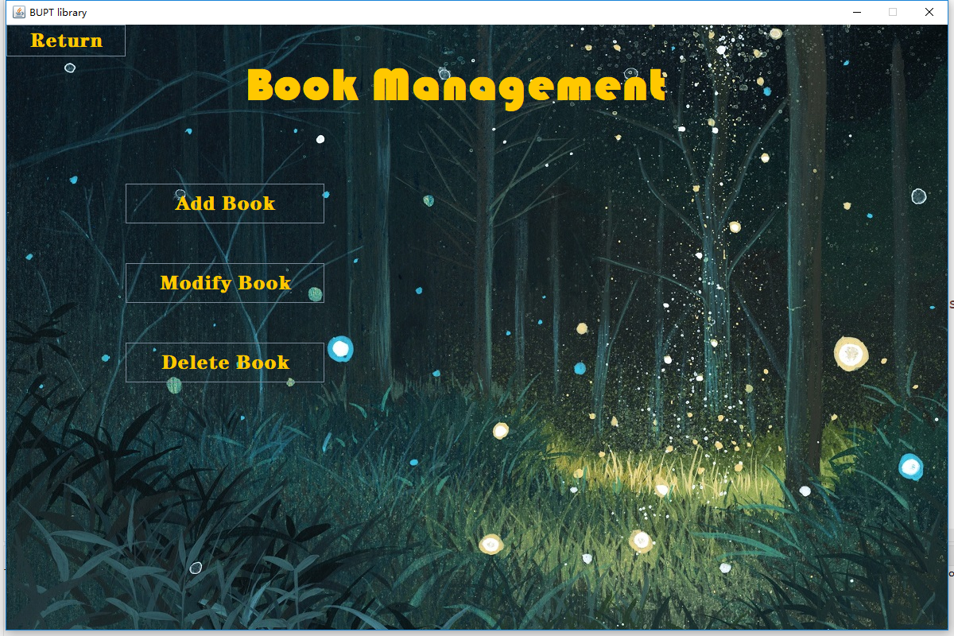

添加书籍界面

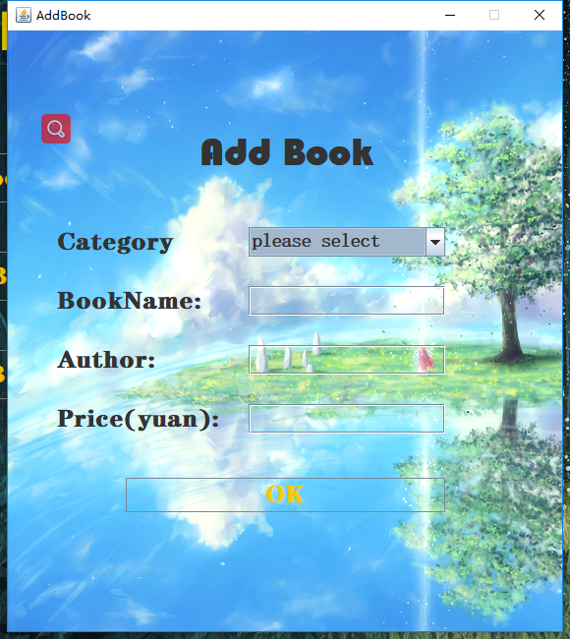

修改书籍界面

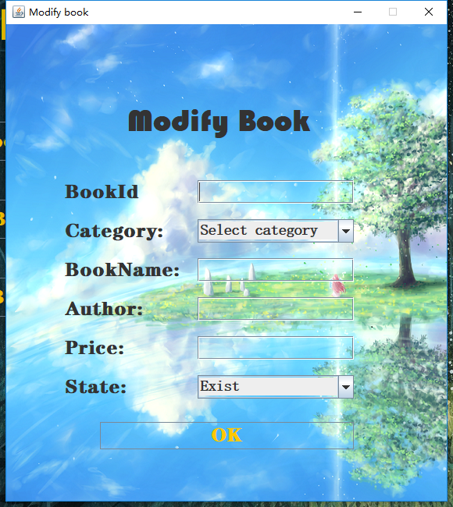

删除书籍界面

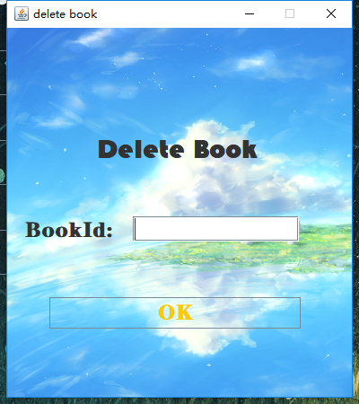

**6.2.7账户管理模块**

账户管理模块中实现了对账户信息的修改功能（目前只写了修改密码功能）、对借书记录的查询功能、充值功能。对于管理员的界面，还包含了用户信息查询界面。其中对借书记录的查询可以通过两种方式：以userID为索引进行查询；以bookId为索引进行查询，下面展示界面。

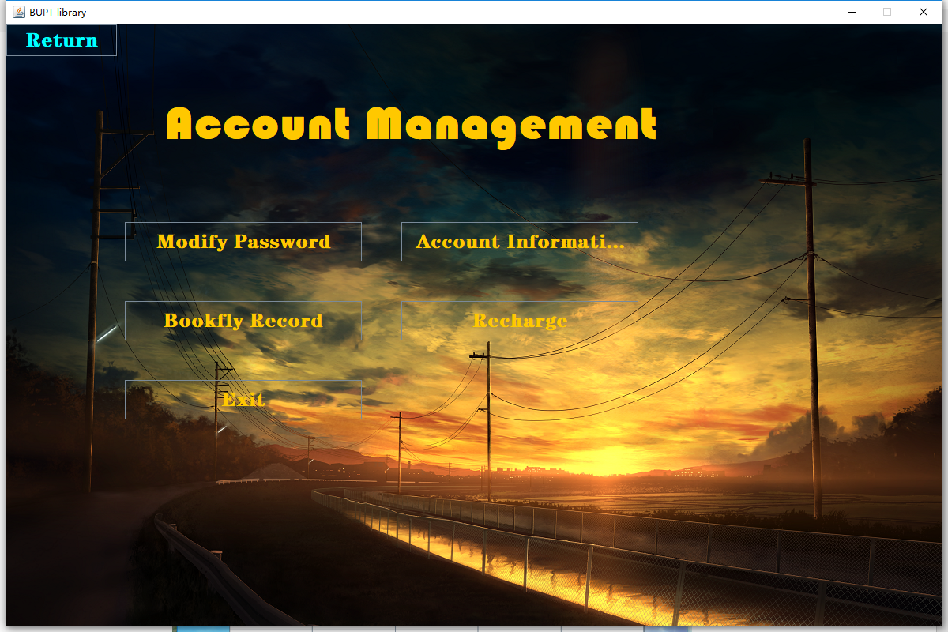

下面展示账户管理模块中用户信息子模块，可以展示出系统中所有用户的用户名、姓名、余额、用户等级、是否为管理员信息。

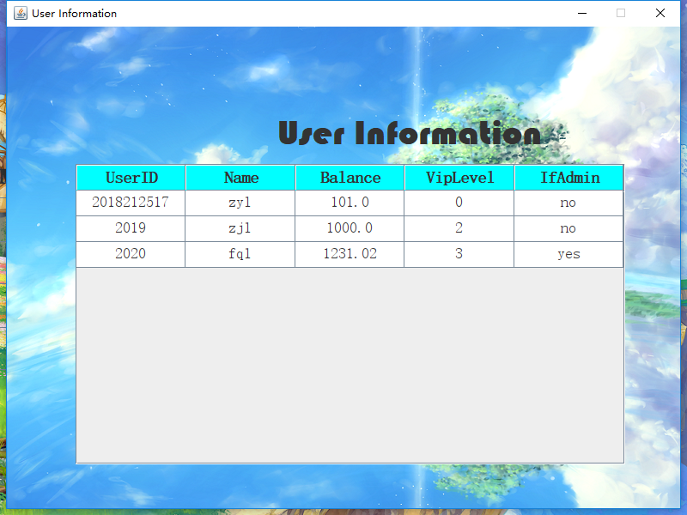

修改密码子界面如下所示，通过输入旧密码，及新密码来修改密码（系统首先会判断旧密码是否正确，若正确才执行修改密码操作

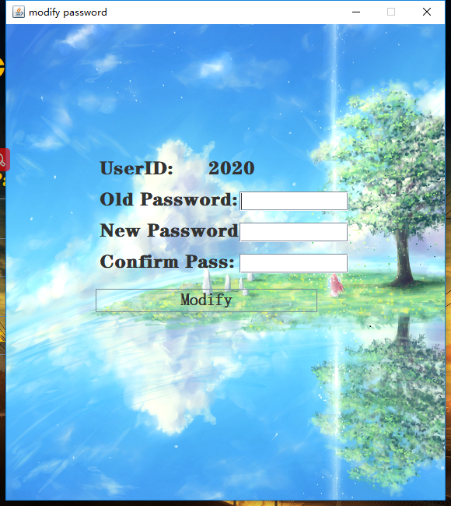

**6.3.1 数据管理模块**

在华为Guass云数据库中建立了四张表，对各类信息的修改，最终都通过sql语句实现，下面展示各表信息。

1、bookcategory:记录书籍的类型

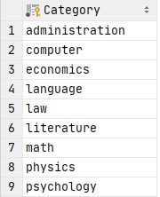

2、booktable:记录书籍的详细信息；

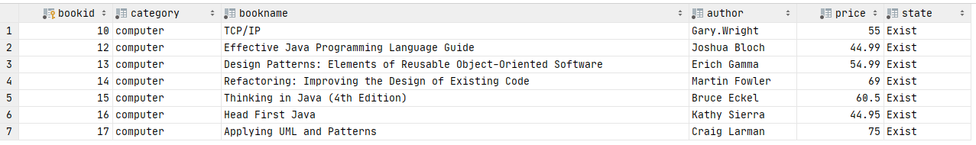

3、bookfly:记录借阅及购买历史



4、userTable:记录用户信息

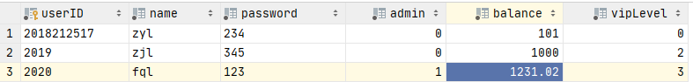

**6.4 并发处理模块**

**6.4.1 多进程并发处理**

* 多客户端多用户的并发处理设计了实现Redis分布式锁，用于处于不同客户端的用户之间的互斥。

首先，为了确保分布式锁可用，我们至少要确保锁的实现同时满足以下四个条件：

1、互斥性。在任意时刻，只有一个客户端能持有锁。

2、不会发生死锁。即使有一个客户端在持有锁的期间崩溃而没有主动解锁，也能保证后续其他客户端能加锁。

3、具有容错性。只要大部分的Redis节点正常运行，客户端就可以加锁和解锁。

4、加锁和解锁必须是同一个客户端，客户端自己不能把别人加的锁给解了。

* 代码实现：

**public** **class** RedisTool {

**private** **static** **final** String ***LOCK_SUCCESS*** = "OK";

**private** **static** **final** String ***SET_IF_NOT_EXIST*** = "NX";

**private** **static** **final** String ***SET_WITH_EXPIRE_TIME*** = "PX";

/**

* Try to obtain a distributed lock

* **@param** jedis Redis :client

* **@param** lockKey Identify the lock

* **@param** requestId The request id

* **@param** expireTime Beyond the time

* **@return** Success or not

*/

**public** **static** **boolean** tryGetDistributedLock(Jedis jedis, String lockKey, String requestId, **int** expireTime) {

String result = jedis.set(lockKey, requestId, ***SET_IF_NOT_EXIST***, ***SET_WITH_EXPIRE_TIME***, expireTime);

**if** (***LOCK_SUCCESS***.equals(result)) {

**return** **true**;

}

**return** **false**;

}

**private** **static** **final** Long ***RELEASE_SUCCESS*** = 1L;

/**

* Try to release a distributed lock

* **@param** jedis Redis :client

* **@param** lockKey Identify the lock

* **@param** requestId The request id

* **@param** expireTime Beyond the time

* **@return** Success or not

*/

**public** **static** **boolean** releaseDistributedLock(Jedis jedis, String lockKey, String requestId) {

String script = "if redis.call('get', KEYS[1]) == ARGV[1] then return redis.call('del', KEYS[1]) else return 0 end";

Object result = jedis.eval(script, Collections.*singletonList*(lockKey), Collections.*singletonList*(requestId));

**if** (***RELEASE_SUCCESS***.equals(result)) {

**return** **true**;

}

**return** **false**;

}

}

jedis.set(String key, String value, String nxxx, String expx, int time)，这个set()方法一共有五个形参：

第一个为key，使用key来当锁，因为key是唯一的。

第二个为value，传的是requestId，通过给value赋值为requestId，我们就知道这把锁是哪个请求加的了，在解锁的时候就可以有依据。

第三个为nxxx，这个参数我们填的是NX，意思是SET IF NOT EXIST，即当key不存在时，我们进行set操作；若key已经存在，则不做任何操作；

第四个为expx，这个参数我们传的是PX，意思是我们要给这个key加一个过期的设置，具体时间由第五个参数决定。

第五个为time，与第四个参数相呼应，代表key的过期时间。

* 总的来说，执行上面的set()方法就只会导致两种结果：1. 当前没有锁（key不存在），那么就进行加锁操作，并对锁设置个有效期，同时value表示加锁的客户端。2. 已有锁存在，不做任何操作。

**6.4.2 多线程并分处理**

* 为了单客户端对多用户对数据库的并发访问（即一个客户端可能有多个账户），程序使用了java中newCachedThreadPoo线程池，该线程池的优点为：它是一个可以无限扩大的线程池，比较适合处理执行时间比较小的任务，非常契合多用户对图书馆的使用。
* 如两个用户同时购买一本书籍时：

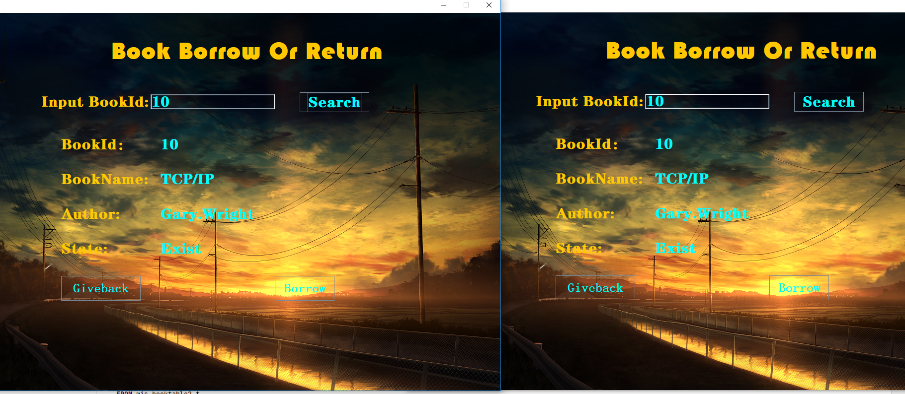

当第一个用户点击借阅后，第二个用户关于此书的信息也会随之更新，如下图所示。

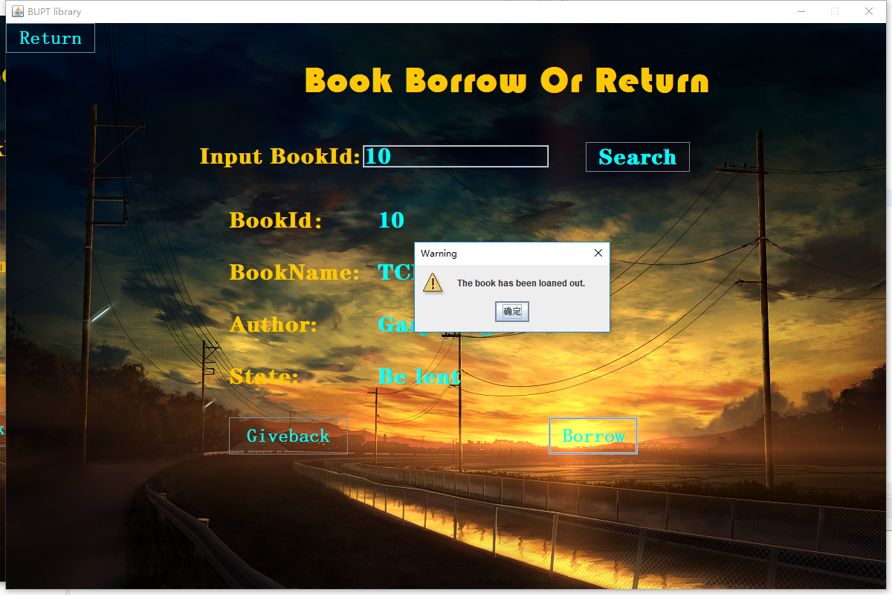

**6.5 拓展性模块**

**单例模式：**

为了应对图书馆对于不同书籍在购买时的不同优惠政策，程序建立了一个策略工厂pricingStrategyFactory，用于获取各类书籍的优惠策略，其中策略工厂设计成了单例模式（即整个服务端只有一个实例）。

把数据库的所有操作方法都设置成静态，每次执行sql语句时，只需要执行该静态方法即可，（所有sql操作方法在程序运行中只有一个）

**工厂模式：**

针对不同书籍的打折策略，程序设计出了一个统一的策略接口，用于封装各类书籍的优惠策略，用户只需输入书籍的类别即可在策略工厂中获得想要的策略。